附件2：
南昌大学教育教学项目管理平台使用指南
（科研训练）

【提示】
本网站采用HTML5 + WebKit技术，强烈建议使用以下高速浏览器访问，以下操作均在以下浏览器上测试无误。浏览器下载地址：
谷歌浏览器（Chrome）: http://rj.baidu.com/soft/detail/14744.html?ald
火狐浏览器（firefox）: http://www.firefox.com.cn/download/

使用指南：
1 网址：教务处网站（http://jwc.ncu.edu.cn）进入后选择左边“科研训练平台”。
2 输入用户名和密码。用户名为学号（工资号），密码复制了“教务综合管理信息系统”（http:// 222.204.3.123）中使用的密码（注意是复制，登录后可以修改密码，并不影响原系统使用）。如下图。
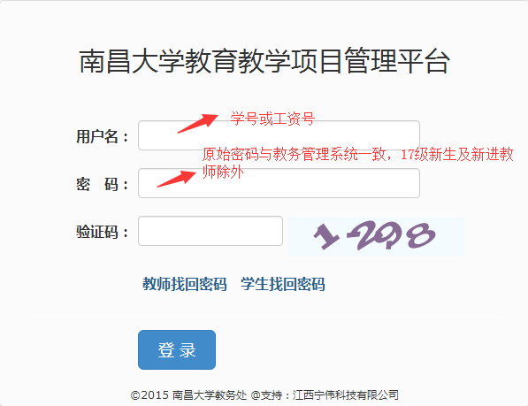
3 教师用户：进入系统后选择“科研项目项目”——“我的项目”，如下图。
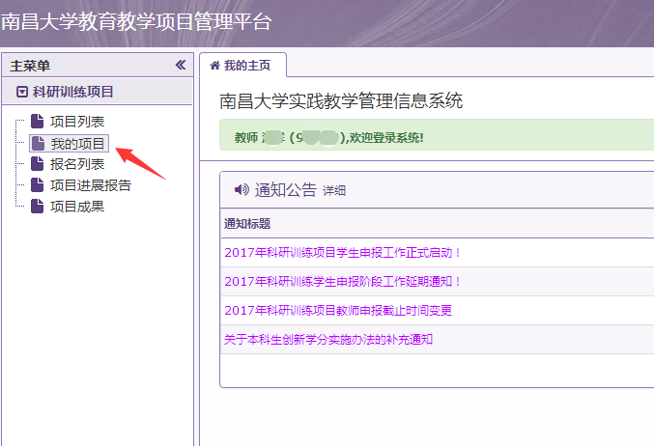

4 教师用户：选择“项目申请”，如下图。
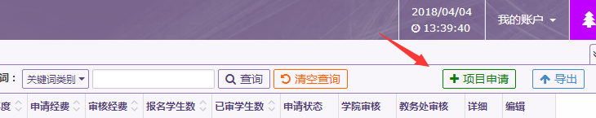
5 教师用户：如果您是第一次登录，则请先完善信息，如下图。其他时间完善信息请选择“我的帐户”——“我的资料”进行完善。
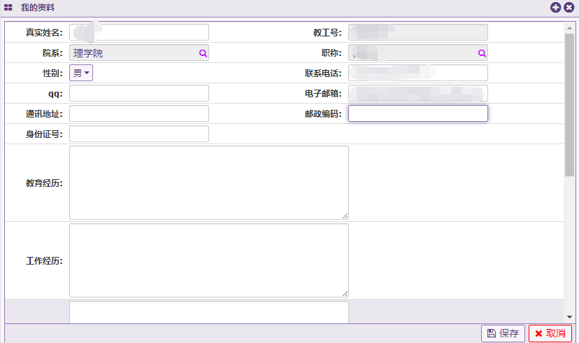

6 教师用户：进行申请，填写“项目名称”，选择“项目来源”，填写“学生专业要求”、“项目培训时间”、“项目培训地点”、“预期效果”、“项目简介”，如下图。
6.1 项目来源请通过点击“圆圈”后选择。
6.2 项目简介原来编辑器输入方式，可以拷贝office内容，也可以上传附件、插入图版等。单击编辑器中的“别针”增加附件，具体请参考第2张图，点击“上传”选择需上传的文件，并在文件说明上填写上传文件的说明。
完成后单击保存。
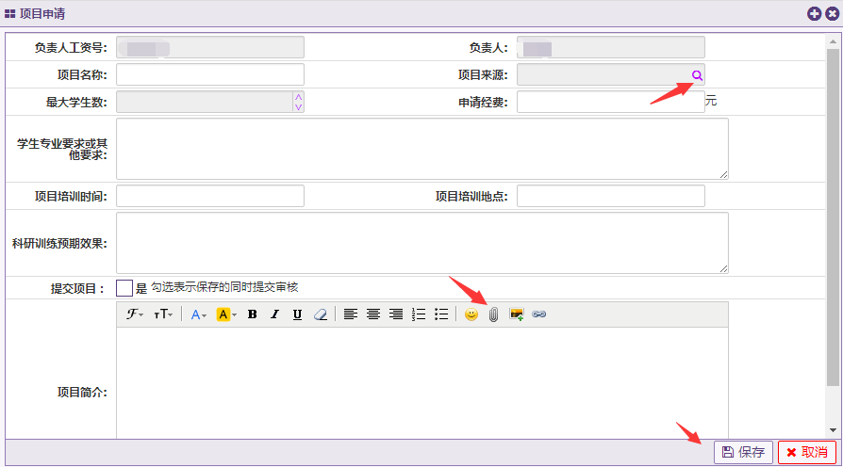
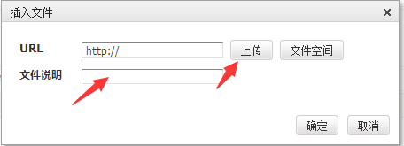
7 教师用户：此时，“我的项目”中即有你添加的项目，可以单击“编辑”进行修改，单击“详细”进行查看，单击“状态”进行删除（肯定删除还要同时单击“清理”）。如项目无误，可以单击“提交”，如下图，“提交”后无法修改。
8 项目提交后，经学院、教务处审核通过后，进入学生报名阶段。
9 教师进入系统后，右上角可以修改密码和个人资料，也可以修改界面风格。
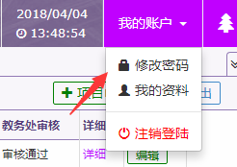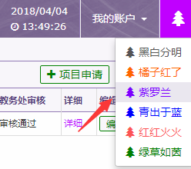

10 学生首次登录，在申请项目时会要求填写相关信息（邮箱、手机等）。
11.项目申报时，在“项目列表”中进行申请。申请获批后，可在“我的报名”中查询到信息。

